Liebe Benutzer des Spieleparcours,

euch steht eine große Auswahl verschiedenster Spiele zur Verfügung. Probiert doch einfach mal aus, was ihr besonders gut könnt und Spaß macht!

Damit die Gruppe, die nach euch den Spieleparcour ausleiht, genauso viel Spaß hat wie ihr, bitten wir euch einige Dinge zu beachten:

- Bitte mit dem Material sorgsam umgehen.

- Nach dem Gebrauch die einzelnen Spieluntensilien ordentlich in die passenden Boxen räumen.

- Dabei den Spieleordner nicht vergessen!

- Wenn ihr bemerkt, dass etwas fehlt oder kaputt gegangen ist, bitte Formular aus dem Ordner ausfüllen und bei der Abgabe des Parcours in der Geschäftsstelle abgeben.

Wir wünschen euch viel Spaß mit und bei den unterschiedlichsten Spielen.

Das Team

Inhalt:
BEZEICHNUNG | BILD | UTENSILIEN
Angelspiel | 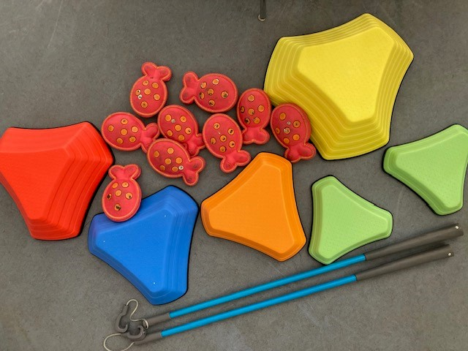 | 2 Angeln
Angelspiel |  | 6 Flusssteine
Angelspiel |  | 9 Fische
Leitergolf | 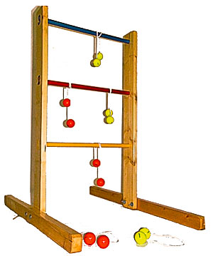 | Leitergolf
Leitergolf |  | 6 Bolas
Zeitlauf | 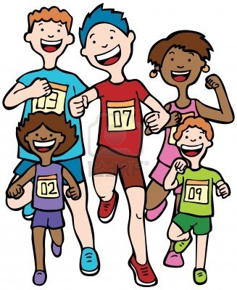 | 2 Kegel
Hufeisenwerfen | 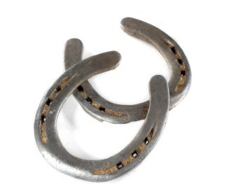 | 4 grüne Hufeisen
Hufeisenwerfen |  | 4 blaue Hufeisen
Hufeisenwerfen |  | 1 Zielscheibe
Murmel-  Geschicklichkeits-  spiele | 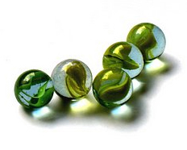 | 2 Balancebretter
Murmel-  Geschicklichkeits-  spiele |  | 1 „Eiger Nordwand“
Murmel-  Geschicklichkeits-  spiele |  | Murmeln
Sackhüpfen | 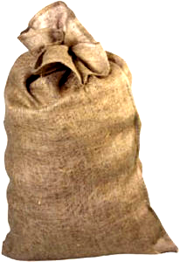 | 10 Säcke
Sackhüpfen |  | 4 Hütchen
Eigernordwand erklimmen | 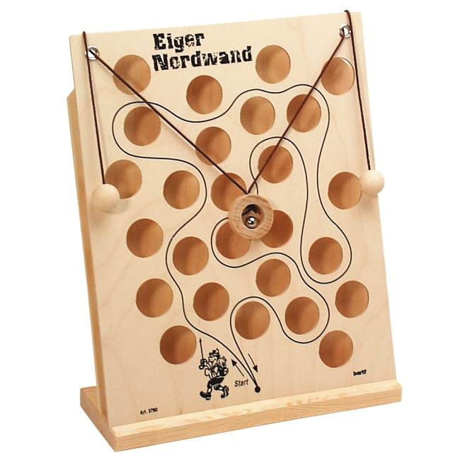 | Spiel: Eigernordwand
Eigernordwand erklimmen |  | 1 Kugel
„Der heiße Draht“ | 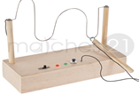 | Spiel: Der heiße Draht
„Der heiße Draht“ |  | Holzgestell mit Draht
Ufolandung | 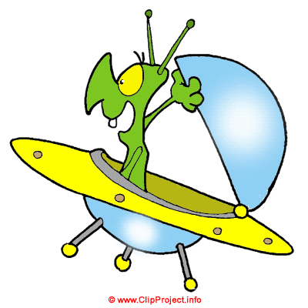 | 3 Frisbees/Spieler
Ufolandung |  | 10 Hütchen
Zieltreffen | 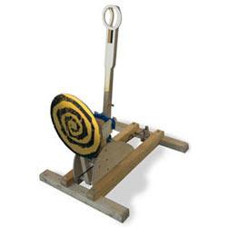 | Wurfmaschine
Zieltreffen |  | Ball
Zieltreffen |  | Wurfobjekt
Angelspiel

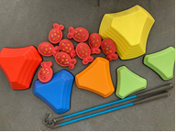
Zubehör:
- 2 Angeln
- 9 Fische
- 6 Flusssteine

Mitspieler:
2 – 5

Anleitung:
Alle Fische und die Flusssteine werden auf einem eingegrenzten Feld verteilt. Das eingegrenzte Feld stellt das Gewässer da, aus dem die Fische geangelt werden. Jeder der Mitspieler erhält eine Angel und muss nun versuchen so viele Meeresbewohner wie möglich aus dem Gewässer zu angeln. Das Spiel endet, wenn das Gewässer leer gefischt worden ist. Wer fängt wohl die meisten Fische?
Auf der Rückseite der Meeresbewohner stehen Zahlen. Jeder Mitspieler zählt alle Punktzahlen seiner geangelten Tiere zusammen. Es gewinnt der Mitspieler mit dem höchsten Gesamtzahlenwert!

Für Fortgeschrittene:
Versucht doch einmal die Fische mit verbundenen Augen zu angeln oder fischt mit einer Zeitbegrenzung!

Leitergolf

Zubehör:
- Leitergolf
- 6 Bolas

Mitspieler:
2

Anleitung:
Leitergolf ist ein Geschicklichkeitsspiel, bei dem versucht wird Bolas so zu werfen, dass sie an der Leiter
hängen bleiben. Bolas sind 2 Golfbälle die mit einem Seil verbunden sind. Aus einem Abstand von ca. 4,5m muss der Spieler versuchen seine 3 Bolas so zu werfen, dass sie an den Sprossen der Leiter hängen bleiben.
Jede Sprosse hat eine Punktzahl, sodass sich Leitergolf
als Wettspiel eignet. Gewonnen hat der, der mehr Bolas auf den Sprossen hat.

Für Fortgeschrittene:
Probiert doch mal von einer größeren Entfernung die Bolas zu werden – ob das wohl immer noch so gut funktioniert?

Zeitlauf

Zubehör:
- 2 Kegel

Mitspieler:
2 gleichgroße Gruppen

Anleitung:
Beide Gruppen haben die gleiche Strecke. Sie ist beliebig lang und am Ende mit einem Kegel gekennzeichnet. Die Kinder müssen der Reihe nach bis zum Kegel laufen, 10 Mal um den Kegel herum und sofort wieder zurück laufen. Durch einen Handschlag darf das nächste Kind laufen.
Es gewinnt die Gruppe, bei der die Kinder am schnellsten die Strecke bewältigt haben.

Für Fortgeschrittene:
Ihr könnt die Strecke beliebig in die Länge ziehen und auf Zeit spielen.

Hufeisenwerfen

Zubehör:
- 4 grüne Hufeisen
- 4 blaue Hufeisen
- 1 Zielscheibe

Mitspieler:
2

Anleitung:
Die Zielscheibe wird in beliebiger Entfernung auf den Boden gelegt. Die Mitspieler werfen ihre Hufeisen abwechselnd.
Nachdem das letzte Hufeisen geworfen wurde, zählt jeder Spieler seine Punktwerte zusammen. Es zählt immer der Ring in dem der Großteil des Hufeisens liegt.
Es gewinnt der Mitspieler mit der höchsten Punktzahl.

Für Fortgeschrittene:
Ihr könnt auch versuchen mit geschlossenen Augen zu werfen.

Murmel-Geschicklichkeitsspiele

Zubehör:
- 3 Balancebretter
- 1 „Eiger Nordwand“
- Murmeln

Spieler:
1 bis 2

Anleitung:
Hier kommt es auf die Geschicklichkeit an! Schaffst du es die Murmel von einer Seite auf die andere zu bekommen oder kannst du auch deine Murmel die Eiger Nordwand unfallfrei hinaufsteigen lassen?
Lass dir ruhig Zeit!

Sackhüpfen

Zubehör:
- 10 Hüpfsäcke
- 4 Hütchen

Mitspieler:
Bis zu 10 Mitspieler

Anleitung:
Jeder Mitspieler bekommt einen Hüpfsack. Alle Spieler stehen an einer Startlinie. Nachdem ein Startsignal ertönt, muss jeder Mitspieler versuchen so schnell wie möglich die Ziellinie zu erreichen. Der schnellste Spieler gewinnt.

Für Fortgeschrittene:
Ihr könnt auch mit den Hüpfsäcken versuchen einen Hindernisparcours zu bewältigen!

Der heiße Draht
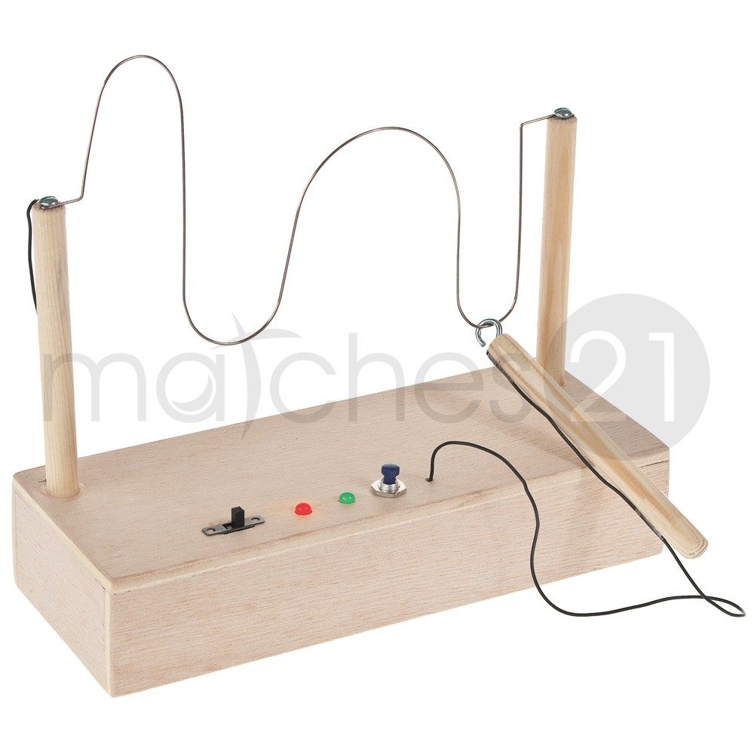

Zubehör:

O Holzgestell mit Draht

Mitspieler:
Beliebig

Anleitung:
Das Holzgestell wird auf einer ebenen Fläche aufgestellt.
Mit dem „Fühler“ muss der Spieler den Draht „entlangfahren“,
ohne diesen zu berühren.

Bei Berührung des Drahts gibt einen Klingelton, der Spieler hat verloren.

(es muss eine Blockbatterie angeschlossen werden, diese ist im Verleih nicht mit enthalten).
Eigernordwand Erklimmen

Zubehör:
- Spiel: Eigernordwand
- 1 Kugel

Mitspieler:
2

Anleitung:
Mit den zwei Schnüren muss versucht werden, den Bergsteiger (Kugel) sicher durch die Wand zu führen. Die Rückwand verhindert, dass die Kugel ausbüchst, wenn sie durch ein Loch fällt!

Ufolandung

Zubehör:
- 3 Frisbees pro Spieler
- 10 Hütchen

Mitspieler:
beliebig

Anleitung:
Jeder „Marsmensch“ hat drei Ufos zur Verfügung. Er muss versuchen, möglichst alle seine Ufos auf der Erde zu landen.
Landen die Ufos auf den Planetenbahnen, werden dementsprechende Punkte vergeben. Als Begrenzung werden die Hütchen verwendet. Es gewinnt der Spieler mit der höchsten Punktzahl.

Maße und Skizze:
Erde
Jupiter
Saturn
Pluto
Marsmensch
Pluto
2 Punkte
3
Punkte
1
Punkt
5
Punkte
5 m
13 m
10 m
16 m

Zieltreffen

Zubehör:
- Wurfmaschine
- Wurfobjekt (Mohrenkuss, Süßigkeiten…)
- 1 Ball

Mitspieler:
beliebig

Anleitung:
Die Wurfmaschine wird in beliebiger Entfernung aufgestellt und mit einem Wurfobjekt (einem Gewinn wie Mohrenkuss oder Süßigkeiten oder anderen Kleinigkeiten) bestückt. Ein Kind stellt sich in bestimmter Entfernung vor die Wurfmaschine und wirft mit seinem Ball auf die Zielscheibe, die dann den Gewinn einem entgegenschmeißt. Bei Mohrenküssen sollen diese mit dem Mund aufgefangen werden.

Für Fortgeschrittene:
Je weiter die Wurfmaschine entfernt ist, desto schwerer wird es.

